**로그**

|  |  |  |
| --- | --- | --- |
| **Date** | **Author** | **Description** |
| 11/26 | 유병준 | ‘4. 레벨 생성 규칙’ 파트까지 작성 완료 |
|  |  |  |
|  |  |  |
|  |  |  |
|  |  |  |
|  |  |  |
|  |  |  |
|  |  |  |
|  |  |  |
|  |  |  |
|  |  |  |
|  |  |  |
|  |  |  |

목차

1. 개요 1

1.1. 레벨 계획 1

1.2. 기획 의도 1

2. 계층별 컨셉 1

3. 타일 종류 3

4. 레벨 생성 규칙 3

5. 몬스터 일람 6

6. 이벤트 일람 7

6.1. 긍정적 이벤트 타일 7

6.2. 부정적 이벤트 타일 7

6.3. 시크릿 타일 7

# 개요

## 레벨 계획

* 본 게임의 레벨은 ‘절차적 생성’ 방식으로 생성되며, 각 레벨은 플레이어가 해당 계층의 던전에 진입하는 순간 생성된다.
* 다음 두 방법을 통해 던전에서 탈출할 수 있다.

▶ 보스를 처치하여 계층을 클리어한다.

▶ 탐험을 통해 ‘던전 탈출 타일’을 찾아낸다.

* 더 높은 계층에 도전할수록 더 강한 몬스터가 출현하나, 더 많은 보상을 얻을 수 있도록 한다.

## 기획 의도

* **탐험의 긴장감 강화**

레벨 구성에 강한 랜덤성을 부여하여 언제 어떤 일이 발생할지 예측할 수 없게 하고, 던전 탐험의 긴장감을 높인다.

* **사막 속 오아시스의 존재**

레벨의 곳곳에 긍정적인 이벤트들을 배치하여 유저의 스트레스가 과하게 높아지는 것을 방지한다.

* **아이템 획득의 쾌감 증가**

좋은 아이템을 획득하기 위해서는 더 큰 위험을 감수할 필요가 있도록 디자인하여, 좋은 아이템 획득으로 인한 카타르시스를 극대화한다.

# 계층별 컨셉

※ 중간 보스는 이벤트에서 조우 가능한, 일반 몬스터보다 강력한 개체를 의미

|  |  |  |  |  |
| --- | --- | --- | --- | --- |
| **계층** | **지형** | **등장 몬스터** | **중간 보스** | **보스** |
| 1 | 얕은 유적 | • 슬라임  • 포이즌 프로그  • 머쉬룸  • 랫츠  • 고블린 보병  • 고블린 척후병  • 구울 | • 자이언트 랫츠  • 휴지 슬라임  • 고블린 대장 | 오우거 추방자 |
| 2 | 초원 | • 킬러 비  • 프레데터 플라워  • 스텀프  • 펌프킨  • 미스터리 부쉬  • 그레이 펭  • 오크 보병  • 오크 척후병 | • 메가 펌프킨  • 페어리  • 오크 대장 | 웨어울프 |
| 3 | 동굴 | • 블러디 배츠  • 베노미드라  • 케이브 스네이크  • 케이브 스파이더  • 포이즌 머쉬룸  • 스켈레톤 보병  • 스켈레톤 척후병 | • 오우거  • 악령  • 스켈레톤 대장 | 트롤 |
| 4 | 사막 | • 샌드 골렘  • 스콜피온  • 데저트 스네이크  • 데저트 스파이더  • 브라운 펭  • 만티코어  • 리자드맨 보병  • 리자드맨 척후병 | • 그리폰  • 웨어울프 아종  • 리자드맨 | 샌드 웜 |
| 5 | 용암 | • 파이어 골렘  • 블러디 슬라임  • 헬 하운드  • 샐러맨더  • 오우거 아종  • 데몬 전사  • 데몬 마법사 | • 트롤 아종  • 렉스  • 데몬 로드 | 드래곤 |
| 6 | 깊은 유적 | • 데빌 아이  • 아이스 골렘  • 큐브 슬라임  • 어비스 만티코어  • 하이드 인 부쉬  • 어비스 하운드  • 뱀파이어 | • 게이저  • 그린폰  • 뱀파이어 로드 | ??? |

# 타일

|  |  |  |
| --- | --- | --- |
| **아이콘** | **명칭** | **설명** |
|  | 일반 타일 | 인카운터가 발생하지 않는 타일 |
|  | 몬스터 타일 | 보스급이 아닌 몬스터와의 전투가 발생하는 타일 |
|  | 보스 타일 | • 보스 몬스터와의 전투가 발생하는 타일  • 보스 몬스터 처치 시 계층 클리어 및 던전 탈출 가능 |
|  | 탈출 타일 | 던전 탈출이 가능한 타일 |
|  | 상자 타일 | 아이템을 획득하는 타일 |
|  | 부정적 이벤트 타일 | 부정적 이벤트가 발생하는 타일 |
|  | 긍정적 이벤트 타일 | 긍정적 이벤트가 발생하는 타일 |
|  | 시크릿 타일 | • 발견 시 좋은 보상을 얻을 수 있는 타일  • 일반적으로는 보이지 않음  • 시크릿 타일에 진입하기 위해선 특정 아이템을 요구 |

# 레벨 생성 규칙

* 생성될 수 있는 맵의 최대 크기는 11x11 사이즈이다.
* 생성될 수 있는 타일의 개수는 최소 55개부터 최대 75개이다.
* 생성된 타일의 총 개수별 특수 타일의 스폰 개수는 다음과 같다.

|  |  |  |  |  |
| --- | --- | --- | --- | --- |
| **특수 타일 스폰 개수** | | | | |
| **타일의 총 개수** | **55 ~ 59** | **60 ~ 65** | **66 ~ 70** | **71 ~ 75** |
| 몬스터 타일 | 17 ~ 21 | 19 ~ 23 | 21 ~ 25 | 23 ~ 27 |
| 보스 타일 | 1 | 1 | 1 | 1 |
| 탈출 타일 | 2 | 2 ~ 3 | 2 ~ 3 | 3 |
| 보물 타일 | 4 ~ 8 | 5 ~ 9 | 6 ~ 10 | 7 ~ 11 |
| 이벤트 타일  (긍정적 + 부정적) | 12 ~ 15 | 13 ~ 17 | 15 ~ 19 | 17 ~ 21 |

* ‘3개 이상의 타일과 연결되어 있는 타일’은, 반드시 1칸 이내에 ‘2개 이하의 타일과 연결되어 있는 타일’이 위치해야만 한다.



* ‘4개의 타일과 연결되어 있는 타일’은 3개 이상 연속하여 위치할 수 없다.

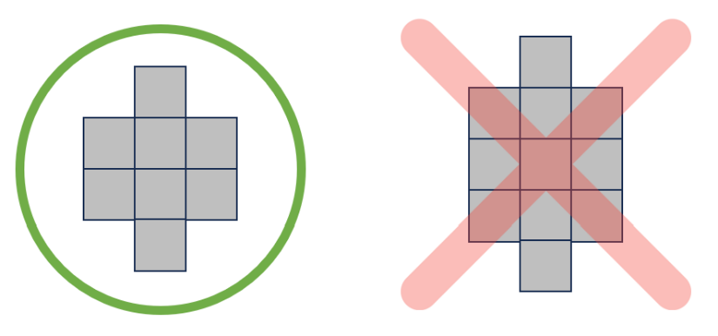

|  |
| --- |
| 위의 두 제한 사항은 타일이 특정 구역에 과밀되는 현상을 배제하기 위함이다. |

* 플레이어가 처음 스폰되는 타일을 ‘스타팅 타일’이라 명명하며, 반드시 다음의 범위 중 한 곳에 위치한다

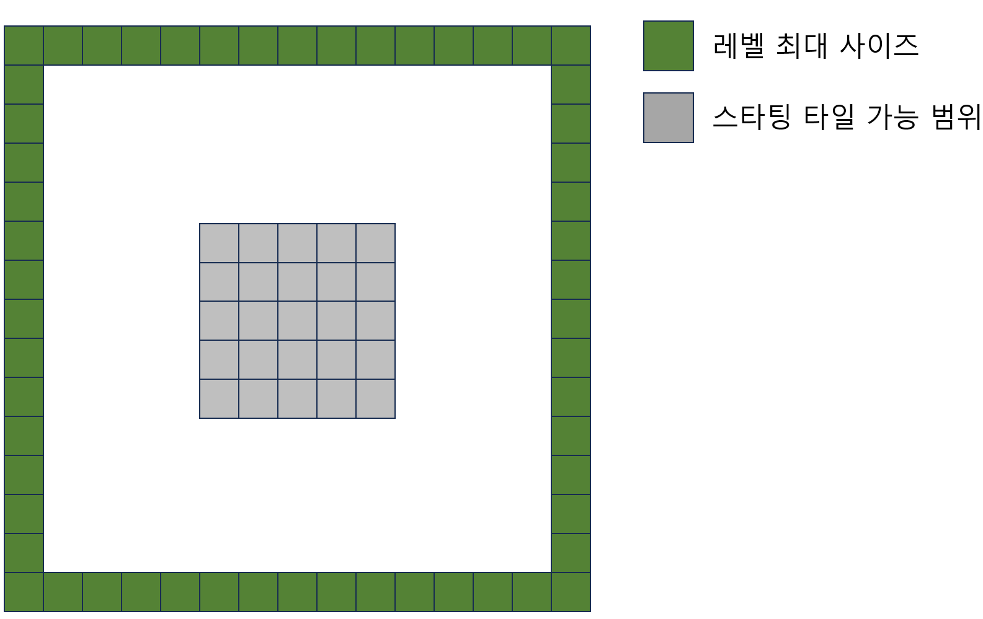

* 이어지는 타일이 오직 하나만 존재하는 타일을 ‘엔드 타일’이라 명명하며, ‘엔드 타일’은 반드시 5개 이상 존재해야 한다.

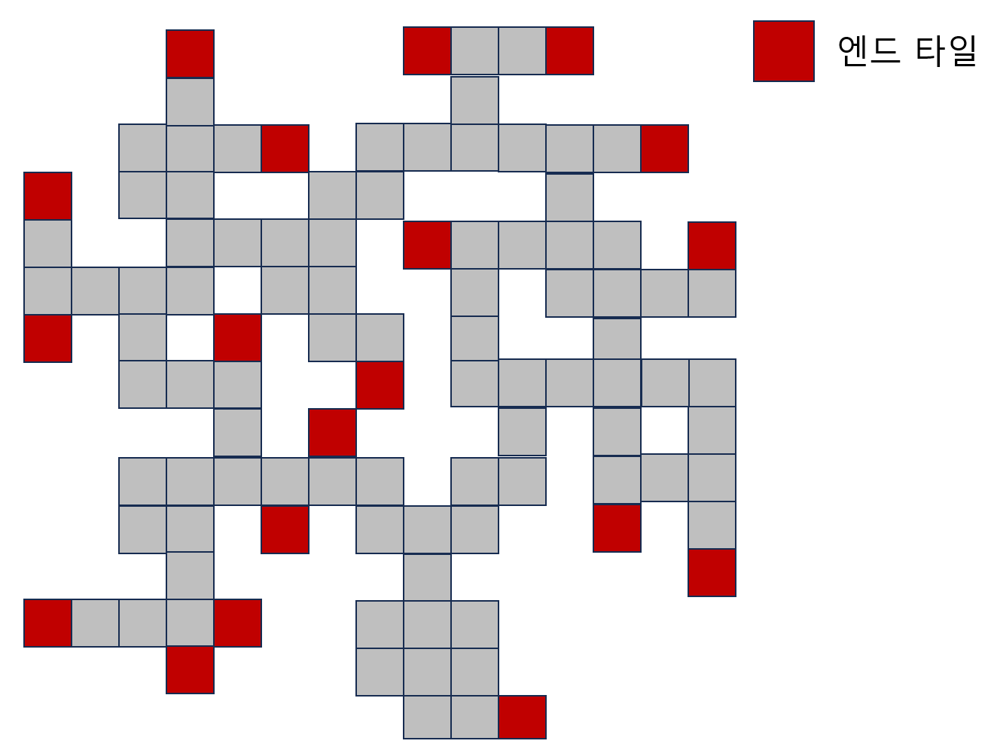

* ‘엔드 타일’ 중 최소 1개는 ‘스타팅 타일’로부터 7칸 이상 떨어진 곳에 생성된다.
* ‘엔드 타일’ 중 최소 3개는 ‘스타팅 타일’로부터 5칸 이상 떨어진 곳에 생성된다.
* ‘보스 타일’은 ‘엔드 타일’에만 위치할 수 있으며, ‘스타팅 타일’로부터 6칸 이내에 위치할 수 없다.

|  |
| --- |
| 이는 ‘보스 타일’이 이동 경로를 방해하는 경우를 배제하기 위함과 동시에, 플레이어의 스폰 지점으로부터 일정 이상의 거리를 두도록 하기 위함이다. |

* ‘탈출 타일’은 ‘엔드 타일’에만 위치할 수 있으며, ‘스타팅 타일’로부터 4칸 이내에 위치할 수 없다.

|  |
| --- |
| 이는 ‘탈출 타일’을 찾는 난이도를 올림과 동시에, 플레이어의 스폰 지점으로부터 일정 이상의 거리를 두도록 하기 위함이다. |

* 3개 이상의 ‘보물 타일’이 연속하여 위치할 수 없다.
* ‘보물 타일’로부터 2칸 이내에 다른 ‘보물 타일’이 3개 이상 존재할 수 없다.

|  |
| --- |
| 위의 두 제한 사항은 ‘보물 타일’이 비교적 레벨의 전체에 퍼지도록 하여, 플레이어가 많은 보상을 얻고 싶으면 레벨을 많이 돌아다닐 필요가 있도록 하기 위함이다. |

* 전체 이벤트 타일 중 긍정적 이벤트와 부정적 이벤트의 비율은 랜덤이나, 긍정적 이벤트 타일의 수가 부정적 이벤트 타일의 수보다 많을 수 없다.
* 4개 이상의 ‘이벤트 타일’이 연속하여 위치할 수 없다.
* 4개 이상의 ‘몬스터 타일’이 연속하여 위치할 수 없다.
* 시크릿 타일의 생성 규칙은 다음과 같다.

▶ 타일 8개에 둘러싸인 빈 공간은 반드시 시크릿 타일이 된다. 이 방식으로 생성되는 ‘시크릿 타일’은 정해진 스폰 개수를 넘어 생성될 수 있다.

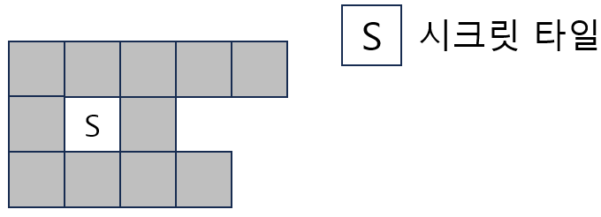

|  |
| --- |
| 이를 통해 시크릿 타일이 일종의 지름길로서 사용될 수 있을 것으로 사료된다. |

▶ 2개 이상의 ‘시크릿 타일’이 연속하여 위치할 수 없다.

▶ 하나의 타일이 두 개 이상의 ‘시크릿 타일’과 접할 수 없다.

# 몬스터 일람

본 파트에서는 계층별로 등장하는 몬스터들의 상세 스펙 및 사용 스킬들에 대하여 서술한다.

(엑셀로 정리할 듯?)

# 이벤트 일람

본 파트에서는 타일에서 발생할 수 있는 이벤트에 대하여 상세 서술한다.

## 상자 타일

## 긍정적 이벤트 타일

## 부정적 이벤트 타일

## 시크릿 타일